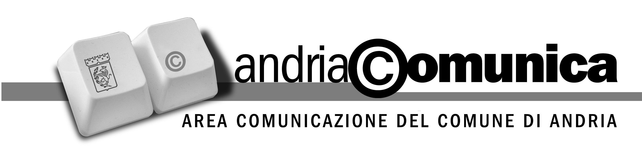
Comunicato Stampa

"UN CENTESIMO" DI PROMOZIONE TURISTICA
L'associazione turistica Pro Loco intende enfatizzare la fortunata circostanza di vedere inserito il Castel del Monte tra le otto immagini più significative dei monumenti italiani incisi sulle monete metalliche dell'euro, sia pure sulla più piccola, che è il centesimo.
I cittadini, a causa dell'aumento del costo della vita, tendono a non utilizzare questa monetina, dimenticandola nel fondo delle tasche o dei cassetti, impedendone così la circolazione: in tal modo non viene sfruttata l'opportunità di far conoscere il nostro eccezionale monumento.
Questa associazione ha in programma di proporre all'Amministrazione Comunale di istituire il premio "Centesimo d'oro" da consegnare annualmente, nell'ambito delle manifestazioni locali, ai cittadini andriesi distintisi in Italia ed all'estero, per particolari meriti artistici o sociali, ed intende distribuire gratuitamente il centesimo di euro ai turisti che visitano il nostro maniero.
Un'altra interessante iniziativa potrebbe essere quella di consegnare una riproduzione argentea, in formato numismatico, della moneta agli alunni più meritevoli delle scuole primarie cittadine.
La Pro Loco invita tutti i cittadini in possesso di congrue quantità delle suddette monetine, a consegnarli in sede per avere un corrispettivo con monete di taglio maggiore.

Andria, 02 ottobre 2008
Il Capo Ufficio Stampa
Dr. Vincenzo Rutigliano

I comunicati stampa sono consultabili on line al sito www.comune.andria.ba.it
Contatti: 0883.290213-290217-290224 – fax: 0883/290387

